功能关系综合应用
1、 电动机通过一条绳子吊起质量为8kg的物体。绳的拉力不能超过120N，电动机的功率不能超过1 200W，要将此物体由静止起，用最快的方式将物体吊高90m（已知物体在被吊高90m以前已开始以最大速度匀速上升），所需时间为多少？（g取10 m/s²）

2.质量为kg的汽车在以W的额定功率下沿平直公路前进，某一时刻汽车的速度为m/s，再经s达到最大速度，设汽车受恒定阻力，其大小为N．求：
（1）m/s时汽车的加速度a；（2）汽车的最大速度； （3）汽车在s内经过的路程s．

3、 如图4所示，AB为1/4圆弧轨道，半径为R=0.8m，BC是水平轨道，长S=3m，BC处的摩擦系数为μ=1/15，今有质量m=1kg的物体，自A点从静止起下滑到C点刚好停止。求物体在轨道AB段所受的阻力对物体做的功。

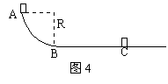

4、 如图2-7-4所示，绷紧的传送带在电动机带动下，始终保持v₀＝2m/s的速度匀速运行，传送带与水平地面的夹角θ＝30°，现把一质量m＝l0kg的工件轻轻地放在传送带底端，由传送带传送至h＝2m的高处。已知工件与传送带间的动摩擦因数，g取10m/s²。(1) 试通过计算分析工件在传送带上做怎样的运动?(2) 工件从传送带底端运动至h＝2m高处的过程中摩擦力对工件做了多少功?．
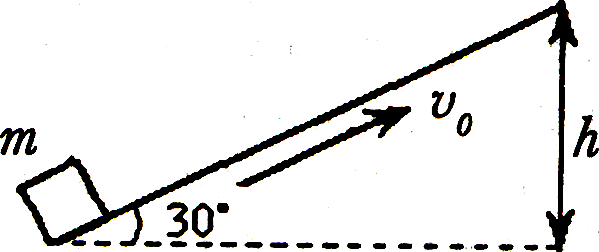
2-7-4

5、 从离地面H高处落下一只小球，小球在运动过程中所受的空气阻力是它重力的k（k<1）倍,而小球与地面相碰后，能以相同大小的速率反弹，求：（1） 小球第一次与地面碰撞后，能够反弹起的最大高度是多少？（2） 小球从释放开始，直至停止弹跳为止，所通过的总路程是多少？

6．如图4-3-14所示，AB和CD为两个斜面，其下端分别与一光滑圆弧面相切，EH为整个轨道的对称轴，圆弧所对圆心角为120°，半径为2m，某物体在离弧底H高h=4m处以v₀=6m/s速度沿斜面运动，物体与斜面间的动摩擦因数μ=0.04.求物体在AB与CD两斜面上运动的总路程.（g取10m/s²）
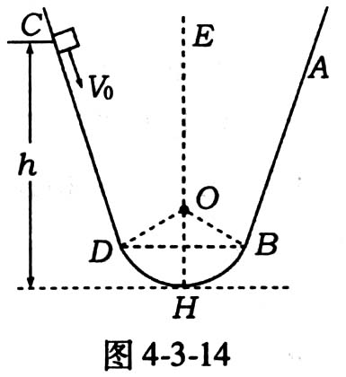

7、 质量为M、长度为d的木块，放在光滑的水平面上，在木块右边有一个销钉把木块挡住，使木块不能向右滑动。质量为m的子弹以水平速度V₀射入木块，刚好能将木块射穿。现在拔去销钉，使木块能在水平面上自由滑动，而子弹仍以水平速度V₀射入静止的木块。设子弹在木块中受阻力恒定。
求：（1）子弹射入木块的深度（2）从子弹开始进入木块到与木块相对静止的过程中，木块的位移是多大？

d
V₀

8．如图4-3-13所示，在光滑水平面上，质量为M的小车正以速度v₀向右运动，一质量为m的木块以速度－v₀冲上车面，为使小车继续保持v₀速度匀速运动，须即时给车一水平力，当M与m速度相等时，撤去此力，求该水平力对小车做的功.（设车足够长）
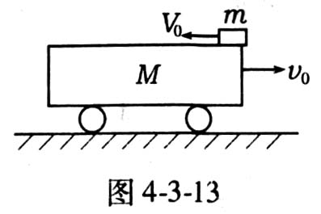

9、 如图2-7-19所示的装置中，轻绳将A、B相连，B置于光滑水平面上，拉力F使B以1m／s匀速的由P运动到Q,P、Q处绳与竖直方向的夹角分别为α₁=37°，α₂=60°.滑轮离光滑水平面高度h=2m，已知m_{A}=10kg，m_{B}=20kg，不计滑轮质量和摩擦，求在此过程中拉力F做的功(取sin37°=0.6，g取10m／s²)
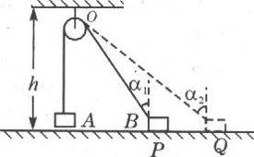

10．如图4-3-10所示，A、B两物体用细绳相连，A质量为2m，B质量为3m，A放在半径为R的光滑半球面左端，半球固定在水平桌面上，由静止释放B.当A球到达球面顶端时，A球对半球面压力为多少？
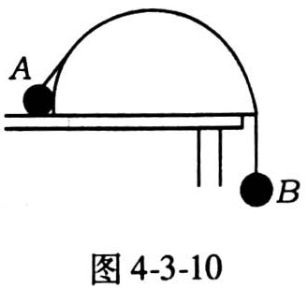

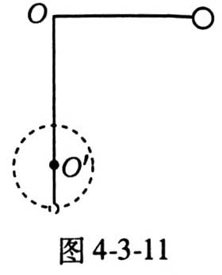
11．如图4-3-11所示，长为L的细绳一端固定在O点，另一端拴一质量为m的球，开始将球拉至与悬点等高目绳伸直位置，由静止释放，当绳被悬点正下方O′点的钉子挡住后，小球刚好能绕O′点在竖直面内做圆周运动，求OO′的距离x.

12．如图4-3-12所示，质量为m的小球用长为L的细线系住悬于A点，A、B是过A点的竖直线，AE=，过E作水平线EF，在EF上钉一钉子P，将小球拉起使悬线伸直并水平，由静止释放小球，若小球能绕钉子P在竖直面内做圆周运动，且绳子承受的最大拉力为9mg.求钉子安放的范围EP.

